目录

第一章 引言 1

1.1信号分类 1

1.1.1混沌信号和随机信号： 1

1.2生物医学信号 1

1.2.1分类 1

1.2.2特点 1

1.3生物医学信号处理的主要任务 2

1.4生物医学信号的检测处理方法概述 2

1.4.1生物医学信号检测方法 2

1.4.2生物医学信号处理方法 3

1.4.3数字信号处理的特点 3

1.4.4生物医学信号检测方法 4

第二章 数字信号 4

2.1傅里叶变换 4

2.2相关 4

2.2.1线性相关 4

2.2.2循环相关 5

2.3卷积 6

2.3.1线性卷积 6

2.3.2循环卷积 6

2.3.3线性卷积循环卷积关系 6

2.3.4例题 7

2.4随机 7

2.4.1噪声分类 7

2.4.2平稳 7

2.4.3各态历经性 7

第三章 经典功率谱估计方法 8

第四章 维纳滤波 10

4.1引言 10

4.2维纳滤波 11

4.2.1存在缺陷 11

4.2.2自适应维纳滤波（AWF） 11

4.2.3自适应滤波器（LMS&RLS） 12

4.2.4 LMS&RLS应用 12

4.3生物医学应用 14

4.3.1自适应噪声抵消法增强心电图(ECG) 监护 14

4.3.2自适应噪声抵消方法增强胎儿ECG 心电监护 14

4.3.3自适应噪声抵消在增强胃电测量中的应用 14

第五章 参数估计法 14

5.1MA模型 14

5.2AR模型 14

5.3ARMA模型 15

5.4 AR模型在生物医学中的应用 15

5.4.1频谱分析 15

5.4.2编码区预测 16

5.4.3癫痫脑电信号的AR建模 17

5.4.4胎儿呼吸运动（FBM）的AR建模 17

5.4.5 AR Modeling of Lung Sounds 17

第六章卡尔曼滤波 18

6.1引言 18

6.2卡尔曼滤波信号模型 18

6.3卡尔曼滤波算法 18

6.4卡尔曼滤波应用 19

6.4.1基于卡尔曼滤波理论的脑电逆问题反演 19

6.4.2卡尔曼滤波动态求解脑电源定位问题 20

6.4.3基于卡尔曼滤波的EEG-fMRI非触发数据融合 20

6.4.4脑电图的肌电伪迹和其他噪声的消除 20

6.4.5脑电图诱发电位的提取 20

第七章 因果分析 20

7.1引言 20

7.1.1不相关或相关是什么？ 21

7.1.2为什么要白化 21

7.1.3白化的方法： 22

第8章 多元信号分析 22

8.1奇异值分解(SVD) 22

8.1.1SVD定义 22

8.1.2 应用 22

8.1.3微阵列 22

8.1.4基因表达数据的奇异值分解分析 23

8.2主成分分析(PCA)原理 23

8.2.1目标 23

8.2.3PCA缺点 23

8.3非负矩阵分解（Non-Negative Matrix Factorization, NNMF） 24

8.3.1定义 24

8.3.2应用 24

第九章 时频分析 25

9.1短时傅里叶变换（STFT） 25

9.2小波变换 26

9.2.1傅里叶变换缺点 26

9.2.2小波条件 26

9.2.3小波基函数三个特性 27

9.2.4小波运算基本步骤（伸缩和平移） 27

9.2.5尺度与频率的关系如下： 27

9.2.6小波特点 27

9.2.7小波总结 28

第十章习题 28

# 第一章 引言

## 1.1信号分类

**确定信号：**指在已知足够过去值的条件下，能够准确预测该信号未来值的一类信号。例如正弦波信号。即能够用数学封闭表达式来表达的信号。

**随机信号：**即使信号的全部过去值已知，也不能准确预测其未来值的信号随机信号在真实世界中大量存在。测量仪器电流噪声，

**分形信号：**即它们在各种放大倍数下看上去都很类似，这种特性称为尺度不变性。随机信号无分形

**混沌信号：**混沌信号是一类不能准确预测其未来的确定性信号。初值敏感性。

### 1.1.1混沌信号和随机信号：

（1）混沌信号是有界的确定性类随机信号

**特点:**

（1）时域表现形式:**混沌信号**具有**类随机信号的特性**，即它看起来非常像是随机信号，但它**终归不是随机信号**，因为一旦给定产生混沌信号的**确定性系统的初始值，这个混沌信号是唯一确定**的。

(2)**时域行为可重现、可预测的角度来讲**:**混沌解则不然，它对初始值的扰动是非常敏感的，因而很小的初始值扰动会使它偏离原来的解很远**，也就是说，混沌解的重现性很差，不具有长期可预测性，当然，确定性的产生机理使得混沌解具有短期的可预测性。

(3)相关性:混沌信号的相关函数类似于随机信号的相关函数，具有类似冲激函数的特性

(4)频域表现形式:混沌信号的频谱与随机信号的频谱类似，表现为连续频谱

(5)相空间:混沌信号在相空间的吸引子表现为几何结构非常复杂的具有分数维的奇怪吸引子。

## 1.2生物医学信号

### 1.2.1分类

（1）生理过程自发产生的**主动信号**

电生理信号：心电(ECG)、脑电(EEG)、肌电(EMG),眼电（EOG)、胃电（EGG）非电生理信号：体温、血压、脉搏、呼吸等。

（2）外界施加于人体、把人体作为通道、用以进行探查的**被动信号**：

超声波、同位素、X射线等。

### 1.2.2特点

（1）**信号弱**：**直接从人体中检测到的生理电信号其幅值一般比较小。**如从母体腹部取到的胎儿心电信号仅为10～50μV，脑干听觉诱发响应信号小于1μV，自发脑电信号约5～150μV，体表心电信号相对较大，最大可达5mV。**因此，在处理各种生理信号之前要配置各种高性能的放大器。**

（2）**噪声强**：**噪声是指其它信号对所研究对象信号的干扰**。如电生理信号总是伴随着由于肢体动作、精神紧张等带来的干扰，而且常混有较强的工频干扰；诱发脑电信号中总是伴随着较强的自发脑电；从母腹取到的胎儿心电信号常被较强的母亲心电所淹没。这给信号的检测与处理带来了困难。**因此要求采用一系列的有效的去除噪声的算法。**

（3）**频率范围一般较低**：经频谱分析可知，除声音信号（如心音）频谱成分较高外，其它电生理信号的频谱一般较低。如心电的频谱为0.01～35Hz，脑电的频谱分布在l～30Hz之间。**因此在信号的获取、放大、处理时要充分考虑对信号的频率响应特性。**

（4）**随机性强：**生物医学信号是随机信号，一般不能用确定的数学函数来描述，它的规律主要从大量统计结果中呈现出来，必须借助统计处理技术来检测、辨识随机信号和估计它的特征。而且它往往是非平稳的，即信号的统计特征（如均值、方差等）随时间的变化而改变。

## 1.3生物医学信号处理的主要任务

1．研究不同生物医学信号检测和提取的方法；

2．研究突出信号本身、抑制或除去噪声的各种算法；

3．研究对不同信号的特征的提取算法；

4．研究信号特征在临床上的应用。

## 1.4生物医学信号的检测处理方法概述

### 1.4.1生物医学信号检测方法

生物医学信号检测是对生物体中包含的生命现象、状态、性质和成分等信息进行检测和量化的技术。涉及到人机接口技术、低噪声和抗干扰技术、信号拾取、分析与处理技术等工程领域，也依赖于生命科学（如细胞生理、神经生理等）研究的进展。

**信号检测一般需要通过以下步骤**：

生物医学信号通过电极拾取或通过传感器转换成电信号，经放大器及预处理器进行信号放大和预处理，然后经A/D转换器进行采样，将模拟信号转变为数字信号，输入计算机，然后通过各种数字信号处理算法进行信号分析处理，得到有意义的结果。

**生物医学信号检测系统**

生物医学传感器是获取生物医学信息并将其转换成易于测量和处理的信号的关键器件。生物医学信号检测技术的研究已涉及生物体各层次的广泛的生物信息。

应用电极可检测心电、脑电、肌电、眼电和神经电等各种生物电信号；物理传感器已用于血压、血流、体温，心音、脉搏、呼吸等各种生理量的测量；应用化学传感器可检测血、尿等体液中多种离子浓度；用于检测酶、抗原、抗体、神经递质、激素、受体、DNA和 RNA等生物活性物质的生物传感器亦在研究及迅速发展之中；心磁、脑磁等生物磁信号的检测方法的研究正在受到重视。

生物医学信号检测技术已广泛应用于医学研究、临床检查、病人监护、治疗控制、以及人工器官和运动医学等领域，是一种基础性技术。

生物医学信号检测的发展趋向是：发展微型化、多参数生物医学传感器，特别是加强化学传感器和生物传感器的实用化研究；发展以生物电和生物磁为代表的无创检测技术；发展植入式、动态监测式技术和生物遥测技术；发展细胞和分子水平的检测技术。

### 1.4.2生物医学信号处理方法

生物医学信号处理是研究从被干扰和噪声淹没的信号中提取有用的生物医学信息的特征并作模式分类的方法。

由于生物医学信号具有随机性强和噪声背景强的特点，**采用了诸多数字处理技术进行分析：**

如对信号时域分析的相干平均算法、相关技术；

对信号频域分析的快速傅立叶变换算法、各种数字滤波算法；

对平稳随机信号分析的功率谱估计算法、参数模型方法；

对非平稳随机信号分析的短时傅立叶变换、时频分布（维格纳分布）、小波变换、时变参数模型、自适应处理等算法；

对信号的非线性处理方法如混沌与分形、人工神经网络算法等。

**这些方法在生物医学信号分析、医学图像技术和医学仪器中已得到了广泛的应用**。例如：

采用相干平均技术已成功提取诱发脑电、希氏束电和心室晚电位等微弱信号；

在心电和脑电体表标测中采用计算机进行多道信号同步处理并推求原始信号源的活动（逆问题）；

在心电、脑电、心音、肺音等信号的自动识别分析中应用了多种信号处理方法进行特征提取与自动分类；

在生理信号数据压缩和模式分类中引入了人工神经网络方法；

在脑电、心电、神经电活动、图像分割处理、三维图像表面特征提取及建模等方面引入混沌与分形理论等，已取得了许多重要的研究成果并得到了广泛的临床应用

### 1.4.3数字信号处理的特点

数字信号处理是利用计算机或专用处理芯片，以数值计算的方法对信号进行采集、分析、变换、识别等加工处理，从而达到提取信息和便于应用的目的。

数字信号处理技术主要是通过计算机算法进行数值计算，与传统的模拟信号处理相比，具有如下特点：

（1）算法灵活

（2）运算精确

（3）抗干扰性强

（4）速度快

此外，数字系统还具有设备尺寸小，造价低，便于大规模集成，便于实现多维信号处理等突出优点。在生物医学信号处理领域，数字信号处理技术发挥着极其重要的作用。

### 1.4.4生物医学信号检测方法

# 第二章 数字信号

## 2.1傅里叶变换

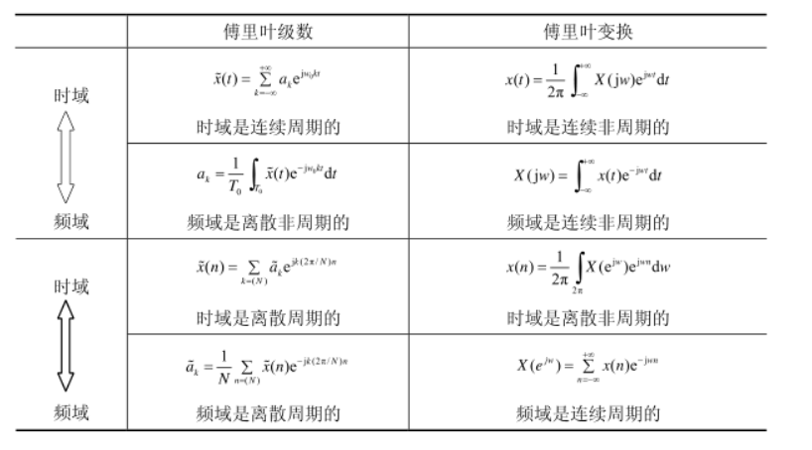

## 2.2相关

### 2.2.1线性相关

（1）互相关（两信号相同则为自相关）

设离散信号、，定义其线性相关函数



上式表示的相关运算，是两数字序列的对应项相乘再相加的运算。式中， m 表示位移量，表示y(n) 序列左移，表示右移，不同的m 得到不同的值。

表示有同相成分存在；

表系有反相成分存在：等千

表示两序列正交。

### 2.2.2循环相关

有限长序列的循环移位是指，也就是先让序列y(n) 以N 为周期进行周期延拓，然后再进行左移位，只朝一个方向移位的原因是：对周期序列向左移动一个位隍，也就相当于向右移动了N-l个位置。最后取的N个值就得到了循环移位后的N个序列值。

设有序列、，其N 点循环相关函数为：



即



2.2.3例题

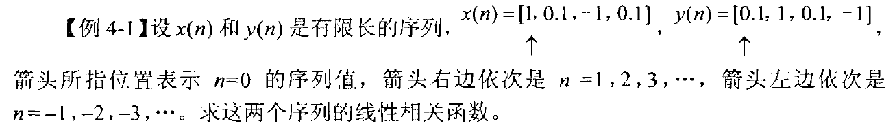

计算循环相关：







## 2.3卷积

### 2.3.1线性卷积

设离散信号、，定义其线性卷积函数



计算步骤：

（1）反折：y(n) 要先反折得到y(-n)

（2）平移： 表示序列右移， 表示左移

（3）相乘相加：相关计算相同

序列长度：序列x(n) 的长度加上y(n) 长度再减去l

### 2.3.2循环卷积

有限长序列的循环移位是指 ，也就是先让序列y(n) 以N为周期进行周期延拓，再进行反折，然后朝右移位，只朝一个方向移位的原囚是：对周期序列向右移动一个位置，也就相当于向左移动了N-1个位置。最后取的N个值就得到了循环移位后的N个序列值。

设有序列、，其N 点循环相关函数为：



即



在求循环卷积时，如果x(n) 的长度为N, y(n) 的长度为M, 如果要求它们的L 点循环卷积， L 大于或等于M、N, 也足一样把y(n) 以L 为周期进行周期延拓，再右移位，取L点主值后与补零到L 点长的x(n) 对应项相乘，再相加。

### 2.3.3线性卷积循环卷积关系

当有限长序列x(n)和h(n)的长度分别为N1和N2，取N>=max(N1,N2)，当N>=N1+N2-1，则线性卷积与圆周卷积相同

### 2.3.4例题

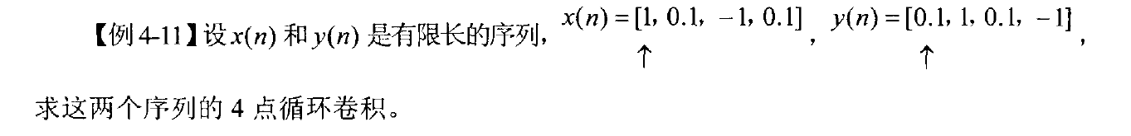







### 2.4随机

（1）任何确定性信号经过测量后往往就会引入随机性误差而使该信号随机化;

（2）任何信号本身都存在随机干扰，通常把对信号或系统功能起干扰作用的随机信号称为噪声。

### 2.4.1噪声分类

**噪声**按功率谱密度划分可以分为**白噪声**(White Noise)和**色噪声**。

**白噪声**：是功率谱密度为常数的噪声，高斯白噪声就是概率密度服从高斯分布的白噪声。高斯白噪声在任意两个不同时刻上的取值之间互不相关且统计独立。

纯随机信号(Pure Random Signal)**：均值为0**的**白噪声**。

其他随机信号：纯随机信号与确定性信号并存的混合随机信号或简称为随机信号。

**干扰：**非目标信号(Nonobjective Signal）。干扰可以是确定信号，如国内的50Hz工频干扰;干扰也可以是噪声，纯随机信号（白噪声)加上一个直流成分(确定性信号)，就成了最简单的混合随机信号。

### 2.4.2平稳

如果随机信号的概率特性不随时间变化而变化，则称为平稳随机过程，均值不随时间变化，自相关函数函数的值只与时间差有关。

### 2.4.3各态历经性

随机过程中任意一次实现都经历了随机过程的所有可能状态，所以可以用一次实现的“时间平均”值代替“统计平均”值。

# 第三章 经典功率谱估计方法

3.1周期图法

特性：

(1)一个有偏估计量;

(2)不一致的估计量;

(3)频率分辨率∝ *N*

PSD(功率谱密度)：假设y(N)是长度为N的有界数字序列

直接方法：



间接方法：



直接法和间接法的关系：在M=N-1时，直接法和间接法结果一样；间接法往往取M<<N-1，此时结果不一样。

3.2平均周期图法

一种改进周期图的方法，也叫做Welch’s method:



与周期图方法相比:

（1）平均周期图方法的方差下降了；

（2）频率分辨率较差；

（3）通过补零，它可以增加频率的观察点,但没有增加频率分辨率；

（4）增加窗口以减少频率泄漏，例如汉明窗。

3.3 Blackman-Tukey谱估计

改进周期图法的性能





3.4周期图法的应用

3.4.1使用周期图分析听觉诱发电位(AEP)

（1）听觉系统具有非线性特性

（2）随着刺激带宽的增加和听力损失程度的增加，系统的相干函数减小。

（3）听力损失患者听觉系统的传递函数呈低通频响特征。

3.4.2使用周期图分析心率变异性

心率变异性(HRV)分析是研究自主神经系统对心律的影响和检测缺血性心脏病患者的重要工具。需要一种可靠的非侵入性方法来检测心源性猝死(SCD)风险增加的患者。

功率谱分量(0.35~0.50 Hz)是：

(1)患者组间分辨能力最好；

(2)优于其他功率谱参数和非功率谱参数。

3.4.3通过基因组序列傅立叶分析预测可能的基因（三碱基周期性）

(1)相关生物知识：

**DNA:**脱氧核糖核酸（DNA，为英文Deoxyribonucleic acid的缩写）,又称去氧核糖核酸，是染色体的主要化学成分，同时也是组成基因的材料。有时被称为“遗传微粒”

**基因:** DNA分子上具有遗传效应的特定核苷酸序列的总称

(1) 具有遗传效应的DNA分子片段;

(2) 位于染色体上，并在染色体上呈线性排列;

(3) 能够表达一定基因产物的DNA序列。

**基因组:**生物细胞中所有的DNA,包括所有的基因和基因间区间。每个生物都具有基因组。绝大部分基因组，由DNA组成，但有一些病毒具有RNA基因组。外显子是DNA编码区, 内含子是非编码区

（2）三碱基周期性

密码子的三联体性质(三联体偏向)；密码子使用不均(密码子偏向)。

（3）傅里叶分析步骤

Step1：基因编码

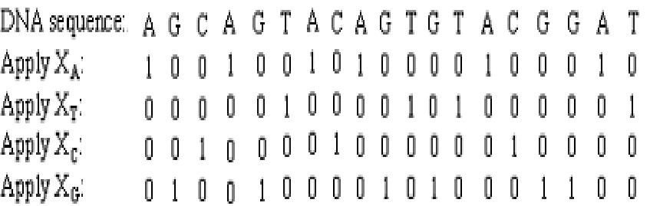

Step2：计算功率谱



Step3：定义信噪比



其中，M(<N)是滑动窗口的长度；是1/3频点的PSD;AP是平均PSD。

Step4：预测阈值

Step5：根据窗口中的局部信噪比(S/N)进行分类

# 第四章 维纳滤波

## 4.1引言

**维纳滤波**和**卡尔曼滤波**两种方法：从**噪声**中提取出**有用的信号**。实际上，这种线性滤波方法也被看成是一种估计问题或者线性预测问题。线性系统，单位脉冲响应是，当输入观测的随机信号，该信号包含噪声和有用信号，即



则希望输出



**滤波**：当前的和过去的观测值来估计当前的信号;

**预测：**用过去的观测值来估计当前的或将来的信号;

**平滑（内插）**：用过去的观测值来估计过去的信号

本章将讨论滤波和预测问题。

## 4.2维纳滤波

（1）误差准则：最小均方误差准则



（2）仅适用于平稳随机信号的处理

（3）信号和噪声的先验统计属性是必需的

（4）维纳滤波的参数是固定的

### 4.2.1存在缺陷

生物医学信号分析在实际应用中存在以下问题：

（1）生物医学信号的复杂性和非平稳性；

（2）无法获得信号和噪声的先验信息；

（3）统计特性随时间变化。

因此，在上述情况下，维纳滤波和卡尔曼滤波都不能实现最优滤波。然而，自适应滤波器可以提供优异的滤波性能

### 4.2.2自适应维纳滤波（AWF）

利用上一时刻已知的滤波参数，更新当前时刻的滤波参数，以适应信号和噪声的未知统计特性进行最优滤波。

应用：（1）自适应噪声抵消

（2）自适应线路增强

### 4.2.3自适应滤波器（LMS&RLS）

（1）**LMS adaptive filte**r (闭环结构)

LMS基本过程

(1)滤波过程(A.输入-输出；B.估计误差)维纳滤波

(2)自适应过程(根据估计误差自动调整滤波器参数)

**局限性：**

收敛速度慢，收敛速度不适合于快速变化的信号。

（2）RLS (Recursive least – squares) adaptive filter （开环结构）

RLS自适应算法基于最小二乘准则，具有快速收敛和稳定的滤波特性。

### 4.2.4 LMS&RLS应用

（1）基于最小均方误差准则(LMS) 的自适应噪声抵消（ANC）

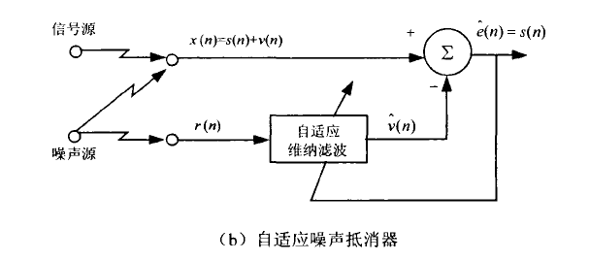

结构：主通道、参考通道



ANC的缺点：需要参考通道。在实践中，提供良好的参考通道并不总是可能的

（2）基于最小均方误差准则(LMS)的自适应线路增强器（ALE）

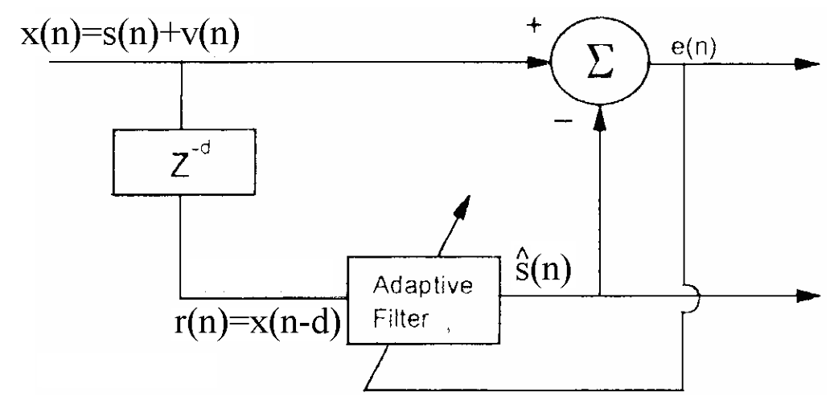

ALE算法流程：

Step1：计算估计信号



Step2：估计输出端的误差信号



Step3：在第n级更新ALE滤波器系数



Step4：进入下一阶段

**ANC和ALE区别**：

ANC的第二个或参考输入是主输入的延迟。该延迟信号通过FIR滤波器进行处理，以计算隐藏在噪声中的期望信号的最佳估计。

**ALE作用**：

(1)将次级输入中的噪声分量与主输入中的噪声分量去相关。

(2)作为“自校正”滤波器，将噪声信号从期望信号中分离出来。

（3）基于RLS算法的自适应噪声抵消

## 4.3生物医学应用

### 4.3.1自适应噪声抵消法增强心电图(ECG) 监护

### 4.3.2自适应噪声抵消方法增强胎儿ECG 心电监护

### 4.3.3自适应噪声抵消在增强胃电测量中的应用

# 第五章 参数估计法

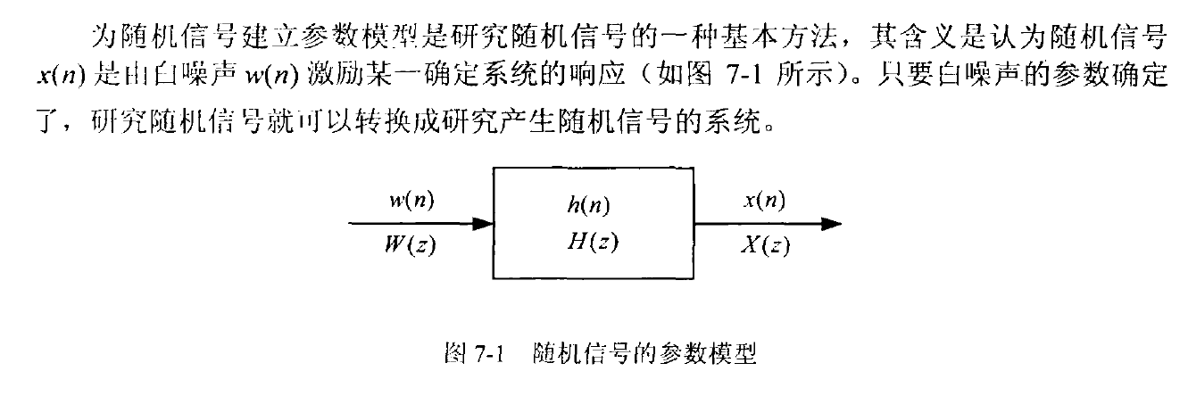

## 5.1MA模型

随机信号由当前的激励和若干次过去的激励线性组合产生：



该模型的系统函数是：



q表示系统阶数，系统函数只有零点，没有极点，所以该系统一定是稳定的系统，也称为个零点模型，用MA(q)来表示。

## 5.2AR模型

随机信号由本身的若干次过去值和当前激励值线性组合产生



该模型的系统函数



p是系统阶数，系统函数中只有极点，无零点，也称全极点，系统由于极点的

原闪，要考虑到系统的稳定性，因此要注意极点的分布位置，用AR(p) 来表示。

5.2.1 AR模型参数估计

## 5.3ARMA模型

ARMA 是AR 与MA 模型的结合：



该模型的系统函数



它既有零点又有极点，所以也称为极零点模型，要考虑极零点的分布位置，保证系统的稳定、用ARMR(p,q)表示。

## 5.4 AR模型在生物医学中的应用

### 5.4.1频谱分析



其中，是方差为10-6的高斯白噪声。取N=19用周期图方法和AR模型方法观察信号的功率谱。

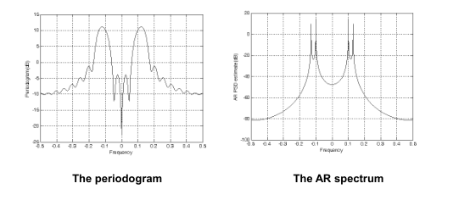结果分析：

（1）如图1所示，AR技术显示出更高的分辨率。它区分了这两个正弦波，尽管它们在频率上非常接近。

（2）周期图法无法分辨两个信号，因为它们的间距为0.03个周期/样本，这将需要至少N=1/0.03=34个点的数据记录。·

（3）AR谱的平滑性，它由于噪声和统计估计误差以及没有旁瓣而表现出较少的随机波动。

### 5.4.2编码区预测





其中的方差为，

光谱分析方法应用于不同基因组序列

（1）快速傅立叶变换(FFT)周期图；

（2）基于p=30的Burg算法的AR模型(称为Burg 1)

（3）基于p=50的Burg算法的AR模型(称为Burg 2)

（4）基于p=30的改进协方差分析的AR模型(称为CoV.1)

（5）基于改进协方差分析的p=50的AR模型(称为CoV.2)

结论:

（1）AR方法更稳定；

（2）要获得令人满意的AR模型性能，最小检测长度约为800个碱基对，而在相同情况下，FFT方法的最小检测长度约为2000个碱基对；

（3）和基于神经网络的方法相比，AR法不需要事先了解构成特定生物体编码区的序列的性质或特征；

（4）AR方法是分析来源未知的序列的有用工具。

### 5.4.3癫痫脑电信号的AR建模

1.传统方法缺点

（1）基于FFT的脑电信号分析的缺点不能很好地适应脑电信号的非平稳特性

（2）周期图法：需要求平均值，这实际上可能会模糊频域中动态变化的检测

2.AR模型法

AR方法的PSD功能可作为诊断癫痫发作期间脑电记录动态变化的有力工具

### 5.4.4胎儿呼吸运动（FBM）的AR建模

（1）可以从母体腹部运动(MAM)的记录中获得，FBM是胎儿健康的一个指标

（2）实时超声波扫描仪可以记录FBM，但需要频繁调整.

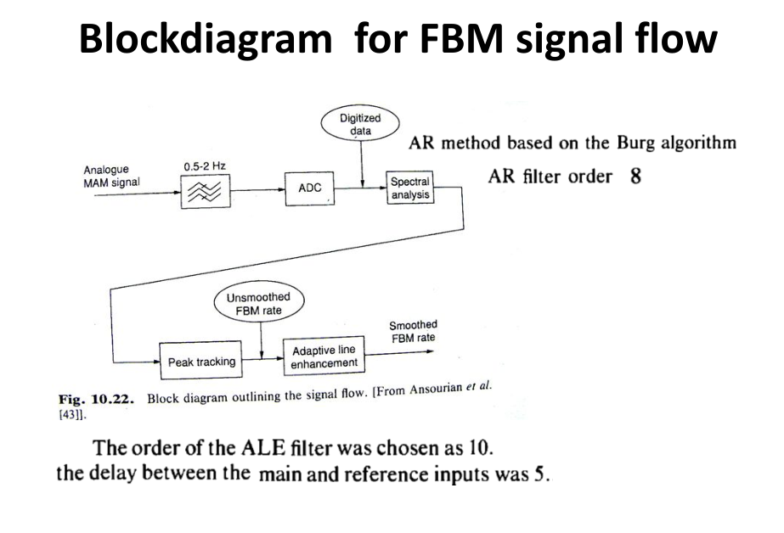

### 5.4.5 AR Modeling of Lung Sounds

（1）肺音分析已用于评估肺部状况。

（2）AR方法：无创、廉价

（3）AR建模用于估计信源和传输特性。

（4）这些特征的分离可用于胸腔积液(胸腔积液)和肺气肿(肺气肿)的早期诊断。

2.结论

(1)Iyer等人。通过分离肺音的源和传播特性，建立了期望发声源和传递滤波器与估计发声源和发声滤波器之间的相似性。

(2)估计的源特征可用于肺部疾病的诊断。

# 第六章卡尔曼滤波

## 6.1引言

AR参数模型和维纳滤波的特点：

(1)适用于平稳随机信号的处理

(2)需要信号和噪声的先验统计特性知识

(3)滤波系统的参数是固定的

卡尔曼滤波特点：

(1)适合处理非平稳随机信号；

(2)要求信号和噪声的先验统计特性；

(3)滤波器的参数是时变的。

## 6.2卡尔曼滤波信号模型

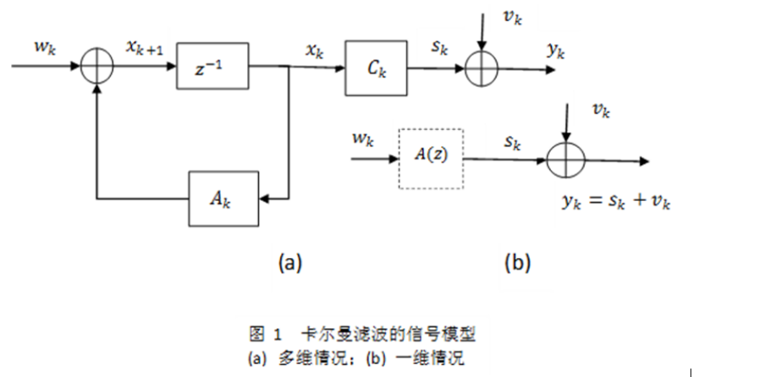

## 6.3卡尔曼滤波算法

|  |  |
| --- | --- |
| 状态方程 |  |
| 测量方程 |  |
| 统计特性 |  |
| 初始条件 |  |
| 递推公式 |  |
| 增益方程 |  |
| 均方误差矩阵 |  |

式中称为动态噪声协方差，为测量噪声协方差。

算法流程图

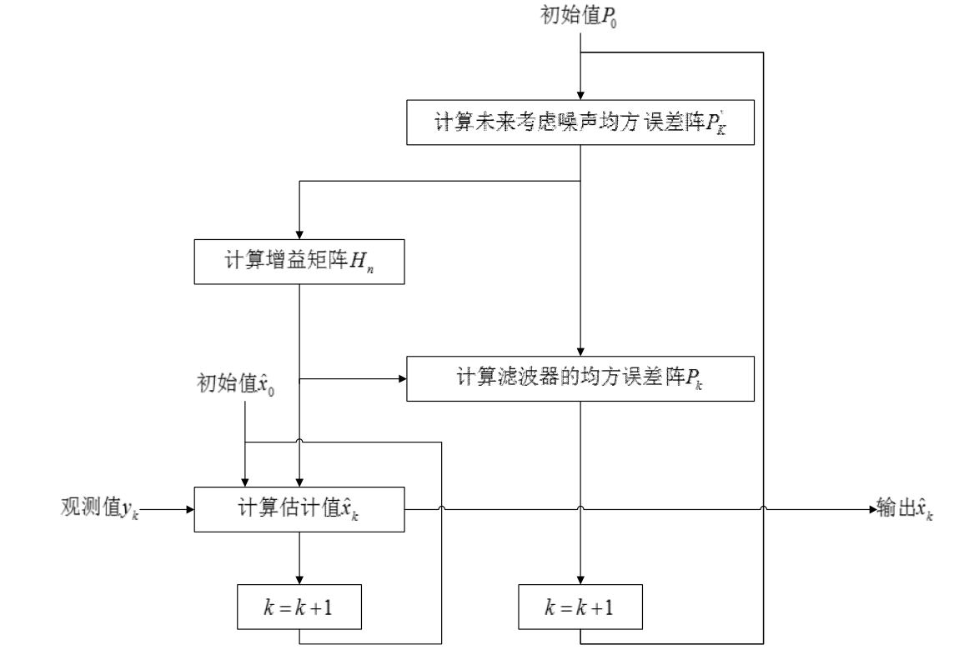

## 6.4卡尔曼滤波应用

### 6.4.1基于卡尔曼滤波理论的脑电逆问题反演

1.脑电逆问题反演存在问题

（1）解的非唯一性,即从头皮测量得到的电位分布不能唯一地确定脑电源的数量、位置和分布

（2）解的不稳定性,即输入很小的噪声或扰动都会引起解的振荡。

（3）测量数据的不完备、观测误差和随机干扰,都不可避免地会造成出现多个解。

2.现有方法

（1）最小模法(MNE)

最小模法是分布源模型中出现最早且被普遍采用的成像方法, 其出发点就是选择具有最小模的值为最终解, 它对应于一幅具有最小能量的电流密度分布图像

### 6.4.2卡尔曼滤波动态求解脑电源定位问题

### 6.4.3基于卡尔曼滤波的EEG-fMRI非触发数据融合

### 6.4.4脑电图的肌电伪迹和其他噪声的消除

### 6.4.5脑电图诱发电位的提取

# 第七章 因果分析

## 7.1引言

有许多信号处理和时间序列分析技术来统计上描述两个随机过程之间的关系，如：互相关分析、传递函数估计、参数化建模、一致性分析。然而,能够应用在确定两个过程之间是否存在因果关系的技术很少。

关于延迟的方法：信号的统计模型：

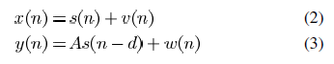

x(n) , y(n):观测信号

v(n),w(n):互不相关的白噪声过程

s(n):原始信号

d：延迟率

更一般的统计模型：

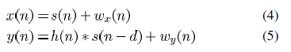

h(n): 一个未知的LTI系统的脉冲响应

计算互相关（Computing Cross-correlation）

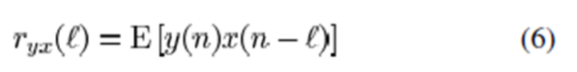

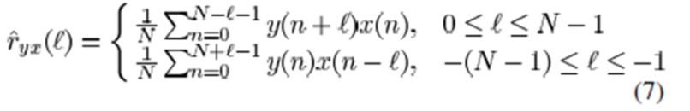

归一化互相关函数(CCF)：

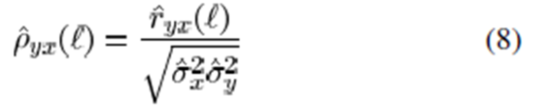

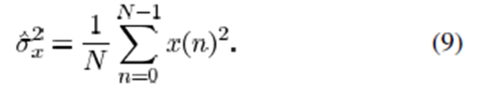

### 7.1.1不相关或相关是什么？

（1）对所有延迟，CCF都等于0时表示两个过程是独立的或不相关的

（2）CCF仅在特定滞后l=d时接近1，表示在两个过程之间存在纯延迟d个样本

### 7.1.2为什么要白化

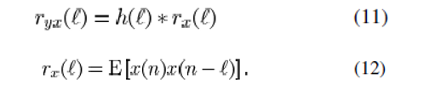

(1）The cross-correlation depend on both *rx(l)* and *h(l)*; 互相关取决于和两者

(2) 和系统函数H(Z)的对互相关的影响一样大；

如果x(N)是白噪声过程，使得



Then 这种相互关联充分体现了我们感兴趣的关系。

### 7.1.3白化的方法：

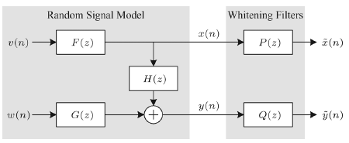

# 第8章 多元信号分析

## 8.1奇异值分解(SVD)

### 8.1.1SVD定义

对矩阵X，维，通常，，SVD分解如下：



其中U是m×n矩阵，S是n×n对角线矩阵（只在对角线元素不为0，称为奇异值），VT也是n×n矩阵

### 8.1.2 应用

（1）系统生物学应用程序，用于了解基因之间的关系

（2）诊断应用程序，用于对患有和健康个体的组织样本进行分类

### 8.1.3微阵列

微阵列是指在支撑物(玻璃片、硅片、胶片）上的一种微小元素的有序阵列，该阵列允许基因进行特定的结合。阵列尺寸通常在几百至成千上万。

**工作原理：**

将要研究的目的材料中的DNA、RNA或cDNA用同位素或荧光物标记后，与固相支持物表面的探针（碱基）进行杂交，通过荧光共聚焦显微镜扫描，利用计算机对每一个探针上的杂交信号作检测、分析。

**微阵列实验设计的五个步骤**

第一步:提出生物问题

第二步:样品制备(mRNA 隔离, 探针标记, PCR,微阵列制作)

待分析基因在与芯片结合探针杂交之前必需进行分离、扩增及标记。

常用方法：细胞分离芯片、基因扩增芯片、荧光标记

第三步:生化反应(杂交,支撑物处理, 洗涤)

第四步:检测(选择通道, 产生图像), 形成微阵列数据

第五步:数据分析和建模(量化数据,计算比率,聚类)

### 8.1.4基因表达数据的奇异值分解分析

（1）选择合适的预处理方法至关重要。

（2）奇异值分解和相关方法区别于其他分析方法的一个重要能力是能够检测数据中的微弱信号。奇异值分解和主成分分析可以用来解决根据转录反应对基因进行分组的问题，根据表达谱对分析进行分组，以及在数据有噪声的情况下搜索有生物意义的信号，可能无法使用其他方法来解决基因分组问题。

（3）SVD可以让我们获得数据的真实维度，即矩阵X的秩r。

（4）奇异值分解和主成分分析可以用来解决按转录反应对基因进行分组的问题，根据表达谱对分析结果进行分组，以及在数据有噪声时搜索有生物意义的信号，可能无法使用其他方法来解决基因组的问题

## 8.2主成分分析(PCA)原理

### 8.2.1目标

寻找p个新变量，使它们反映事物的主要特征，压缩原有数据矩阵的规模。每个新变量是原有变量的线性组合，体现原有变量的综合效果，具有一定的实际含义。这p个新变量称为“主成分”，它们可以在很大程度上反映原来变量的影响，并且这些新变量是互不相关的，也是正交的。

### 8.2.3PCA缺点

（1）PCA方法存在容易丢失重要信息的弱点，即一些包含有重要信息的主成分由于其方差的贡献率很低，而排列在其前面的主成分累积贡献率已达到很高的比例（如85%以上），因此该主成分极易被当作噪声信号丢弃。

（2）要求“主成分”是互不相关的，也是正交的。

（3）原始变量到“主成分”之间的变换是一种线性变换，即线性空间变换。

（4）对于样本量不均衡的实验-对照数据会产生分类偏差

**改进思路**：

（1）采取分块PCA 的方法，解决丢失弱成成分问题；

（2）设计不对称PCA; 例如：Asymmetrical PCA (APCA) ，解决分类偏差问题

## 8.3非负矩阵分解（Non-Negative Matrix Factorization, NNMF）

### 8.3.1定义

（1）数据被认为是n×m矩阵V，其每列包含m个样本之一的n个非负值

（2）NMF方法构造形式的近似因式分解，或

（3）W的r列称为基向量

（4）H的每一列称为编码，并且与V中的样本一一对应。编码由用基本向量的线性组合表示样本的系数组成。

（5）矩阵因子W和H的维数分别为n×r和r×m。因子分解的秩r通常是这样选择的：，乘积WH可以视为V中数据的压缩形式

### 8.3.2应用

（1）人脸图像

NMF、PAC、VQ这三种方法都学习将人脸表示为基本图像的线性组合，但得到的结果有本质上的不同

矢量量化：若干个标量数据组成一个矢量，矢量量化是对矢量进行量化，它把矢量空间分成小区域，每个小区域寻找一个代表矢量，量化时落入小区域的矢量就用这个代表矢量代替。

（2）基因表达模式

结论：

1）NMF方法对模拟数据集和3个大型酵母菌基因表达数据集的周期性表达基因识别效果较好。

2）NMF方法的优点是它可以应用于任意大小和分布的DNA微阵列数据，而其他大多数方法，如PCA/SVD等，都需要假设基因时间序列是一个纯高斯过程。目前还不清楚这一假设是否是基因表达数据的有效假设。

3）特别是，与PCA/SVD、ICA等方法不同，基于NMF的方法不需要对数据进行预处理。即使在高噪声水平下，基于NMF的方法也具有很强的提取隐藏在DNA微阵列数据中的特征表达模式的能力。

（3）文本文档的语义分析

# 第九章 时频分析

## 9.1短时傅里叶变换（STFT）

**9.1.1定义：**短时傅立叶变换也叫短时谱（加窗的方式）



是窗口函数序列:不同的窗口函数序列，将得到不同的傅里变换的结果。

频率分辨率∆f、取样周期T、加窗宽度N三者关系：



**STFT解释：**

（1）当n固定不变时，它们是序列的标准傅里叶变换或标准的离散傅里叶变换。此时与标准傅里叶变换具有相同的性质，而与标准的离散傅里叶变换具有相同的特性

（2）当或k固定时，看作是时间n的函数。它们是信号序列和窗口函数序列的卷积，此时窗口的作用相当于一个滤波器。

**9.1.2特点：**

(1)时变性：既是角频率的连续函数又是时间n的离散函数

(2)周期性：是关于的周期函数，周期为

9.1.3窗宽对短时频谱的影响

（1）窗宽长——频率分辨率高，能看到频谱快变化；

（2）窗宽短——频率分辨率低，看不到频谱的快变化

9.1.4STFT应用

（1）基于功率谱预测蛋白编码区

Step1：预测流程；选择窗长M和滑动步长

Step2：DNA序列编码

Step3：傅立叶分析计算功率谱



Step4：定义局部信噪比



其中，M(<N)是滑动窗口的长度；是1/3频点的PSD;AP是平均PSD。

Step5: 预测阈值

Step6: 根据窗口中的局部信噪比(S/N)进行分类

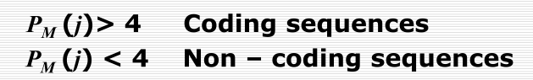

性能评估：

阳性：编码区

阴性：非编码区

真阳性数(TP)

真阴性数(TN)

假阳性数(FP)

假阴性数(FN)

灵敏度=检测数/报告数

特异性=检测数/(检测数+假阳性数)

## 9.2小波变换

### 9.2.1傅里叶变换缺点

（1）傅立叶分析不能刻画时域信号的局部特性；

（2）傅立叶分析对非平稳信号的处理效果不好

例如歌声是一种声音震荡的波函数歌声，其傅立叶变换就是将这个波函数转化成某种乐谱。但傅立叶变换无法反映信号在哪一时刻有高音，在

哪一时刻有低音，因此结果是所有的音符都挤在了一起。

### 9.2.2小波条件

（1）小波必须是振荡的；

（2）小波的振幅只能在一个很短的一段区间上非零，即是局部化的

### 9.2.3小波基函数三个特性

（1）任何复杂的信号，都能由一个母函数经过伸缩和平移产生的基底的线性组合表示；

（2）信号用新的基展开的系数要能反映出信号在时域上的局部化特性；

（3）新的基函数及其伸缩平移要比三角基更好地匹配非平稳信号。Haar小波：



### 9.2.4小波运算基本步骤（伸缩和平移）

（1）选择一个小波函数，并将这个小波与要分析的信号起始点对齐；

（2）计算在这一时刻要分析的信号与小波函数的逼近程度，即计算小波变换系数C，C越大，就意味着此刻信号与所选择的小波函数波形越相近，如图所示

（3）将小波函数沿时间轴向右移动一个单位时间，然后重复步骤(1) (2)求出此时的小波变换系数C，直到覆盖完整个信号长度，如图所示；

（4）将所选择的小波函数尺度伸缩一个单位，然后重复步骤(1) (2) (3)，如图所示；

（5）对所有的尺度伸缩重复步骤(1) (2) (3) (4)。

### 9.2.5尺度与频率的关系如下：

（1）小尺度a →压缩的小波→快速变换的细节→高频部分

（2）大尺度a →拉伸的小波→缓慢变换的粗部→低频部分

### 9.2.6小波特点

（1）既能在时域很好地刻画信号的局部性，同时也能在频域反映信号的局部性；

（2）多尺度/多分辨的特点，可以由粗及细地处理信号；

（3）可以看成用基本频率特性为的带通滤波器在不同尺度a下对信号做滤波

（4）适当地选择小波，使在时域上为有限支撑, 在频域上也比较集中，就可以使WT在时、频域都具有表征信号局部特征的能力

### 9.2.7小波总结

（2）小波即小区域的波，是一种特殊的长度有限、平均值为零的波形。它有两个特点：一是“小”，即在时域具有紧支集或近似紧支集；二是正负交替的“波动性”，也即支流分量为零。

（3）傅立叶分析是将信号分解成一系列不同频率的正弦波的叠加，同样小波分析是将信号分解为一系列小波函数的叠加，而这些小波函数都是由一个母小波函数经过平移和尺度伸缩得来的

# 第十章习题

10.1 FIR滤波器和IIR滤波器的主要区别是什么？

FIR滤波器的单位脉冲响应是有限长的序列，该滤波器没有极点，具有稳定性。

IIR滤波器的单位脉冲响应是无限长的序列，该滤波器有极点，有可能不稳定。

10.2什么是平稳各态遍历的随机过程？如果随机信号的统计特性与开始进行统计分析的时刻无关，则为平稳随机过程，否则为非平稳随机过程。对于平稳过程，如果所有样本在固定时刻的统计特征和单一样本在全时间上的统计特征一致，则为各态遍历的随机过程。平稳且各态遍历是本课程分析医学信号的一个前提假设

10.3判断随机相位正弦波在均值意义下是否各态遍历。

，A 是固定值，是随机变量，分布为均匀分布：，其它为零。

该随机过程的时间平均为：

该随机过程的总体平均为：

因此该过程在均值意义下是各态遍历的。

10.4讨论相互独立、互不相关、相互正交的区别和联系。

随机变量统计独立的条件为：

互不相关的条件为：

正交的条件为：

对于一般的随机变量：统计独立则互不相关；当其中有任意一个变量的均值为零，则互不相关和正交可以互相推导。

对于高斯随机变量，统计独立和互不相关可以相互推导；当其中有任意一个变量的均值为零，则三者都能互相推导。

10.5列举相关技术在生物医学信号处理中的部分应用。

从噪声中检测信号，例如检测超声脉冲回波。

估计两个相似信号的时间延迟，例如测定微血管中的红血球流速，提取脑电诱发响应。用于生物系统的辨识等。

10.6心电图采样

已知心电图的频率上限约为50Hz，采集数据时候的采样频率至少为多少？如果采样频率为300Hz，要求的频率分辨率为1Hz，试确定做谱估计时每段数据的点数。

由于采样频率至少要为信号最高频率的两倍，所以这时采样频率至少要为100Hz。

，，做谱估计时每段数据的点数要大于300，考虑DFT的计算，最好取2的幂次，可以取512点数据，或者补零到512点长。

10.7维纳滤波和卡尔曼滤波方法的区别和联系。

维纳滤波和卡尔曼滤波都是解决线性滤波和预测问题的方法，并且都是以均方误差最小为准则的，在平稳条件下两者的稳态结果是一致的。但是它们解决问题的方法有很大区别。维纳滤波是根据全部过去观测值和当前观测值来估计信号的当前值，因此它的解形式是系统的传递函数或单位脉冲响应；卡尔曼滤波是用当前一个估计值和最近一个观测值来估计信号的当前值，它的解形式是状态变量值。维纳滤波只适用于平稳随机过程，卡尔曼滤波就没有这个限制。设计维纳滤波器要求已知信号与噪声的相关函数，设计卡尔曼滤波要求已知状态方程和量测方程，当然两者之间也有联系。